## 2022年全国甲卷物理试题

二、选择题

14.(2022·全国甲卷·14)北京2022年冬奥会首钢滑雪大跳台局部示意图如图所示．运动员从*a*处由静止自由滑下，到*b*处起跳，*c*点为*a*、*b*之间的最低点，*a*、*c*两处的高度差为*h*.要求运动员经过*c*点时对滑雪板的压力不大于自身所受重力的*k*倍，运动过程中将运动员视为质点并忽略所有阻力，则*c*点处这一段圆弧雪道的半径不应小于(　　)

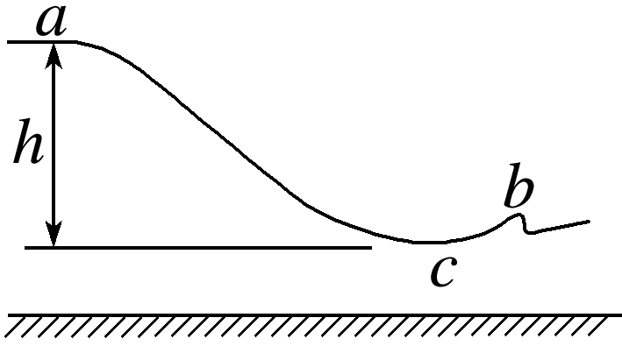

A. B.

C. D.

答案　D

解析　运动员从*a*到*c*根据动能定理有*mgh*＝*mvc*2，在*c*点有*F*N*c*－*mg*＝*m*，*F*N*c*≤ *kmg*，联立有*Rc*≥，故选D.

15．(2022·全国甲卷·15)长为*l*的高速列车在平直轨道上正常行驶，速率为*v*0，要通过前方一长为*L*的隧道，当列车的任一部分处于隧道内时，列车速率都不允许超过*v*(*v*<*v*0)．已知列车加速和减速时加速度的大小分别为*a*和2*a*，则列车从减速开始至回到正常行驶速率*v*0所用时间至少为(　　)

A.＋ B.＋

C.＋ D.＋

答案　C

解析　由题知当列车的任一部分处于隧道内时，列车速率都不允许超过*v*(*v*<*v*0)，则列车进隧道前必须减速到*v*，若用时最少，则列车先匀减速到*v*进入隧道，再在隧道中匀速运动，出了隧道再匀加速到*v*0.

则有*v*＝ *v*0－2*at*1

解得*t*1＝，

在隧道内匀速有*t*2＝

列车尾部出隧道后立即加速到*v*0，有*v*0＝*v*＋*at*3

解得*t*3＝

则列车从减速开始至回到正常行驶速率*v*0所用时间至少为*t*＝＋，故选C.

16．(2022·全国甲卷·16)三个用同样的细导线做成的刚性闭合线框，正方形线框的边长与圆线框的直径相等，圆线框的半径与正六边形线框的边长相等，如图所示．把它们放入磁感应强度随时间线性变化的同一匀强磁场中，线框所在平面均与磁场方向垂直，正方形、圆形和正六边形线框中感应电流的大小分别为*I*1、*I*2和*I*3.则(　　)

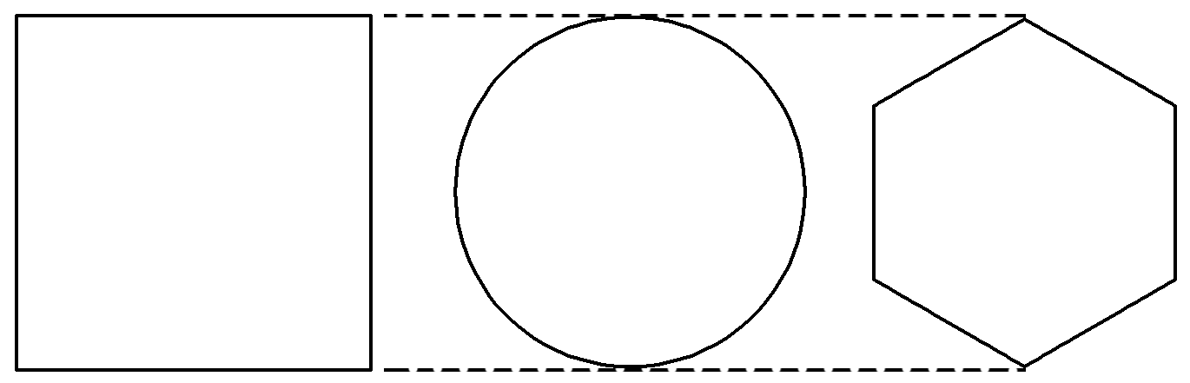

A．*I*1<*I*3<*I*2 B．*I*1>*I*3>*I*2

C．*I*1＝*I*2>*I*3 D．*I*1＝*I*2＝*I*3

答案　C

解析　设圆线框的半径为*r*，则由题意可知正方形线框的边长为2*r*，正六边形线框的边长为*r*；所以圆线框的周长为*C*2＝2π*r*，面积为*S*2＝π*r*2

同理可知正方形线框的周长和面积分别为

*C*1＝8*r*，*S*1＝4*r*2

正六边形线框的周长和面积分别为

*C*3＝6*r*，*S*3＝

三个线框材料粗细相同，根据电阻定律*R*＝*ρ*

可知三个线框电阻之比为

*R*1∶*R*2∶*R*3＝*C*1∶*C*2∶*C*3＝8∶2π∶6

根据法拉第电磁感应定律有*I*＝＝·

可得电流之比为*I*1∶*I*2∶*I*3＝2∶2∶

即*I*1＝*I*2>*I*3，故选C.

17．(2022·全国甲卷·17)两种放射性元素的半衰期分别为*t*0和2*t*0，在*t*＝0时刻这两种元素的原子核总数为*N*，在*t*＝2*t*0时刻，尚未衰变的原子核总数为，则在*t*＝4*t*0时刻，尚未衰变的原子核总数为(　　)

A. B. C. D.

答案　C

解析　根据题意设半衰期为*t*0的元素原子核数为*x*，另一种元素原子核数为*y*，依题意有*x*＋*y*＝*N*，经历2*t*0后有*x*＋*y*＝

联立可得*x*＝*N*，*y*＝*N*

在*t*＝4*t*0时，原子核数为*x*的元素经历了4个半衰期，原子核数为*y*的元素经历了2个半衰期，则此时未衰变的原子核总数为*n*＝*x*＋*y*＝，故选C.

18．(2022·全国甲卷·18)空间存在着匀强磁场和匀强电场，磁场的方向垂直于纸面(*xOy*平面)向里，电场的方向沿*y*轴正方向．一带正电的粒子在电场和磁场的作用下，从坐标原点*O*由静止开始运动．下列四幅图中，可能正确描述该粒子运动轨迹的是(　　)

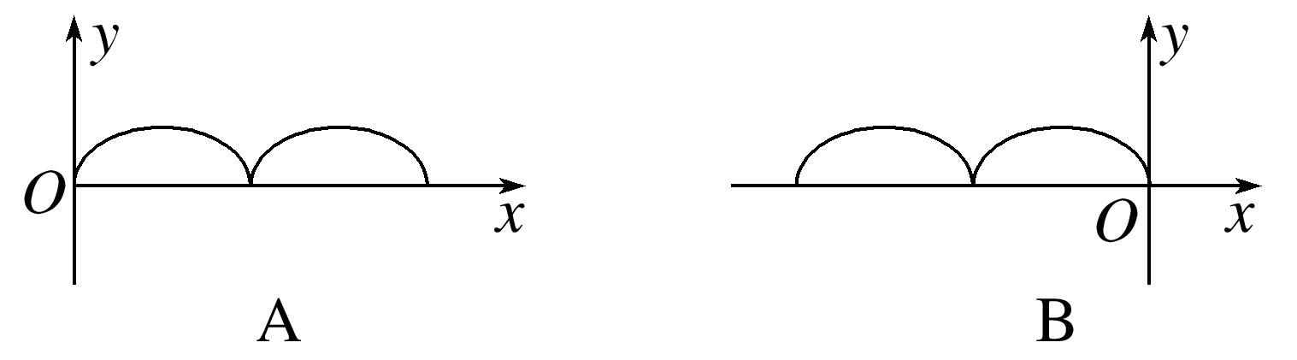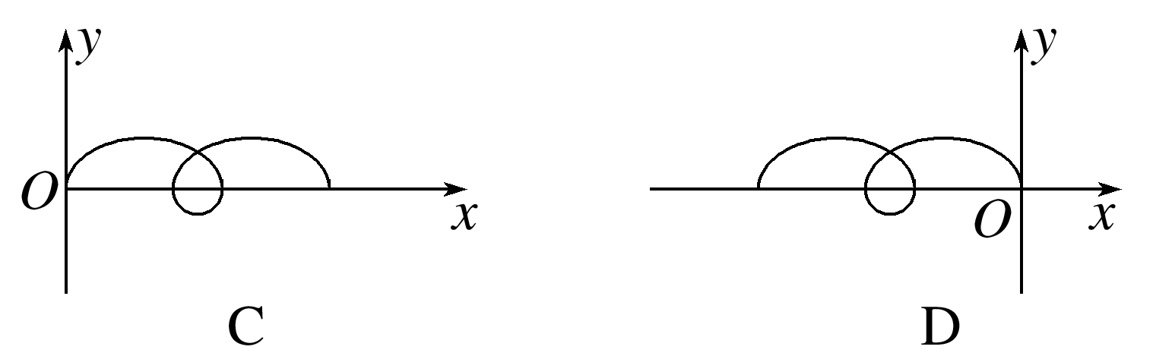

答案　B

解析　在*xOy*平面内电场的方向沿*y*轴正方向，故在坐标原点*O*静止的带正电粒子在电场力作用下会向*y*轴正方向运动．磁场方向垂直于纸面向里，根据左手定则，可判断出向*y*轴正方向运动的粒子同时受到沿*x*轴负方向的洛伦兹力，故带电粒子向*x*轴负方向偏转，A、C错误；运动的过程中电场力对带电粒子做功，粒子速度大小发生变化，粒子所受的洛伦兹力方向始终与速度方向垂直．由于匀强电场方向是沿*y*轴正方向，故*x*轴为匀强电场的等势面，从开始到带电粒子偏转再次运动到*x*轴时，电场力做功为0，洛伦兹力不做功，故带电粒子再次回到*x*轴时的速度为0，随后受电场力作用再次进入第二象限重复向左偏转，B正确，D错误．

19．(多选)(2022·全国甲卷·19)如图，质量相等的两滑块*P*、*Q*置于水平桌面上，二者用一轻弹簧水平连接，两滑块与桌面间的动摩擦因数均为*μ*.重力加速度大小为*g*.用水平向右的拉力*F*拉动*P*，使两滑块均做匀速运动；某时刻突然撤去该拉力，则从此刻开始到弹簧第一次恢复原长之前(　　)

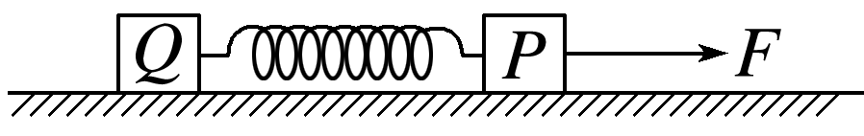

A．*P*的加速度大小的最大值为2*μg*

B．*Q*的加速度大小的最大值为2*μg*

C．*P*的位移大小一定大于*Q*的位移大小

D．*P*的速度大小均不大于同一时刻*Q*的速度大小

答案　AD

解析　设两滑块的质量均为*m*，撤去拉力前，两滑块均做匀速直线运动，则拉力大小为*F*＝2*μmg*，撤去拉力前对*Q*受力分析可知，弹簧的弹力为*F*T0＝*μmg*，以向右为正方向，撤去拉力瞬间弹簧弹力不变仍为*μmg*，两滑块与地面间仍然保持相对滑动，此时滑块*P*的加速度为－*F*T0－*μmg*＝*maP*1，解得*aP*1＝－2*μg*，此刻滑块*Q*所受的外力不变，加速度仍为零，从撤去拉力到弹簧第一次恢复原长过程中，弹簧弹力一直在减小，根据牛顿第二定律可知*P*减速的加速度减小，滑块*Q*所受的合外力增大，方向向左，做加速度增大的减速运动，故*P*加速度大小的最大值是刚撤去拉力瞬间的加速度为2*μg*，*Q*加速度大小最大值为弹簧恢复原长时，有－*μmg*＝*maQ*m，解得*aQ*m＝－*μg*，故滑块*Q*加速度大小最大值为*μg*，A正确，B错误；由于弹簧恢复原长前滑块*P*的加速度一直大于*Q*的加速度，所以撤去拉力后*P*的速度一直小于同一时刻*Q*的速度，所以*P*的位移一定小于*Q*的位移，C错误，D正确．

20.(多选)(2022·全国甲卷·20)如图，两根相互平行的光滑长直金属导轨固定在水平绝缘桌面上，在导轨的左端接入电容为*C*的电容器和阻值为*R*的电阻．质量为*m*、阻值也为*R*的导体棒*MN*静止于导轨上，与导轨垂直，且接触良好，导轨电阻忽略不计，整个系统处于方向竖直向下的匀强磁场中．开始时，电容器所带的电荷量为*Q*，合上开关S后(　　)

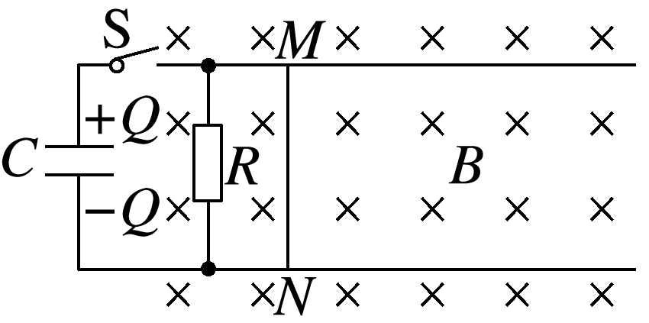

A．通过导体棒*MN*电流的最大值为

B．导体棒*MN*向右先加速、后匀速运动

C．导体棒*MN*速度最大时所受的安培力也最大

D．电阻*R*上产生的焦耳热大于导体棒*MN*上产生的焦耳热

答案　AD

解析　开始时电容器两极板间的电压*U*＝，合上开关瞬间，通过导体棒的电流*I*＝＝，随着电容器放电，通过电阻、导体棒的电流不断减小，所以在开关闭合瞬间，导体棒所受安培力最大，此时速度为零，A项正确，C项错误；由于回路中有电阻与导体棒，最终电能完全转化为焦耳热，故导体棒最终必定静止，B项错误；由于导体棒切割磁感线，产生感应电动势，所以通过导体棒的电流始终小于通过电阻的电流，由焦耳定律可知，电阻*R*上产生的焦耳热大于导体棒*MN*上产生的焦耳热，D项正确．

21．(多选)(2022·全国甲卷·21)地面上方某区域存在方向水平向右的匀强电场，将一带正电荷的小球自电场中*P*点水平向左射出．小球所受的重力和电场力的大小相等，重力势能和电势能的零点均取在*P*点．则射出后(　　)

A．小球的动能最小时，其电势能最大

B．小球的动能等于初始动能时，其电势能最大

C．小球速度的水平分量和竖直分量大小相等时，其动能最大

D．从射出时刻到小球速度的水平分量为零时，重力做的功等于小球电势能的增加量

答案　BD

解析　由于*Eq*＝*mg*，故等效重力*G*′的方向与水平方向成45°.如图所示，当*vy*＝0时速度最小，为*v*min＝*v*1，此时速度水平分量与竖直分量相等，动能最小，由于此时*v*1存在水平分量，电场力还可以向左做负功，故此时电势能不是最大，故A、C错误；当小球水平速度减为0时，水平方向上有*v*0＝*t*，在竖直方向上*v*＝*gt*，由于*Eq*＝*mg*，得*v*＝*v*0，此时小球的动能等于初动能，由于此时速度没有水平分量，故电势能最大，由动能定理可知*W*G＋*WEq*＝0，则重力做功等于小球电势能的增加量， 故B、D正确．

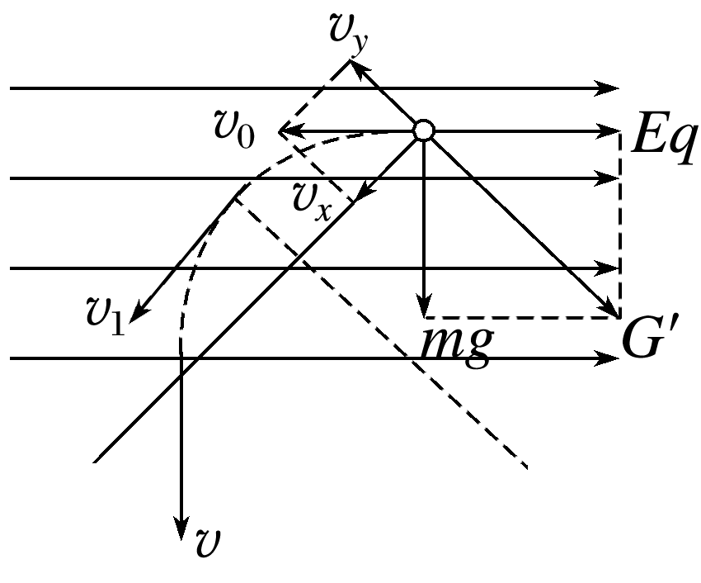

三、非选择题

22.(2022·全国甲卷·22)某同学要测量微安表内阻，可利用的实验器材有：电源*E*(电动势1.5 V，内阻很小)，电流表(量程10 mA，内阻约10 Ω)，微安表(量程100 μA，内阻*R*g待测，约1 kΩ)，滑动变阻器*R*(最大阻值10 Ω)，定值电阻*R*0(阻值10 Ω)，开关S，导线若干．

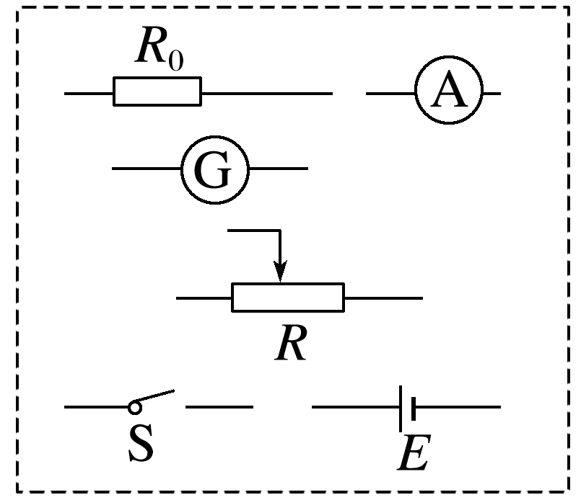

(1)将图中所示的器材符号连线，画出实验电路原理图；

(2)某次测量中，微安表的示数为90.0 μA，电流表的示数为9.00 mA，由此计算出微安表内阻*R*g＝________ Ω.

答案　(1)见解析图　(2)990

解析　(1)

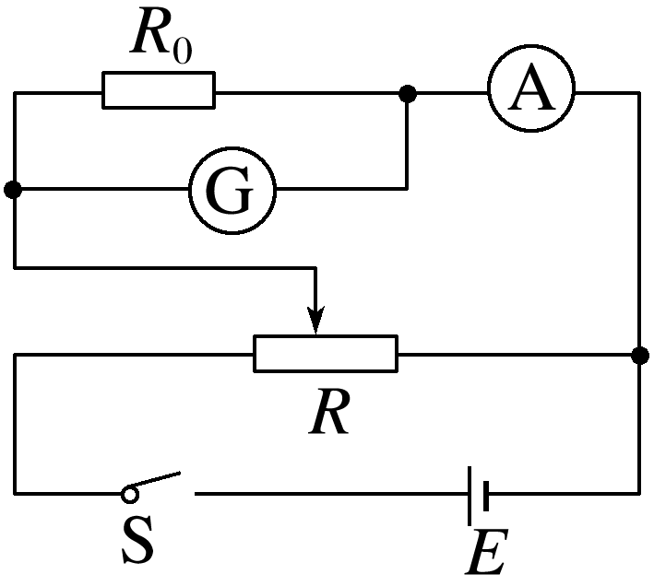

为了准确测出微安表两端的电压，可以让微安表与定值电阻*R*0并联，再与电流表串联，通过电流表的电流与微安表的电流之差，即为流过定值电阻*R*0的电流，从而求出微安表两端的电压，进而求出微安表的内阻，由于电源电压过大，并且为了测量多组数据，滑动变阻器采用分压式接法，实验电路原理图如图所示．

(2)流过定值电阻*R*0的电流

*I*＝*I*A－*I*G＝9.00 mA－0.09 mA＝8.91 mA

加在微安表两端的电压*U*＝*IR*0＝8.91×10－2 V

微安表的内阻*R*g＝＝ Ω＝990 Ω.

23．(2022·全国甲卷·23)利用图示的实验装置对碰撞过程进行研究．让质量为*m*1的滑块*A*与质量为*m*2的静止滑块*B*在水平气垫导轨上发生碰撞，碰撞时间极短，比较碰撞后*A*和*B*的速度大小*v*1和*v*2，进而分析碰撞过程是否为弹性碰撞．完成下列填空：

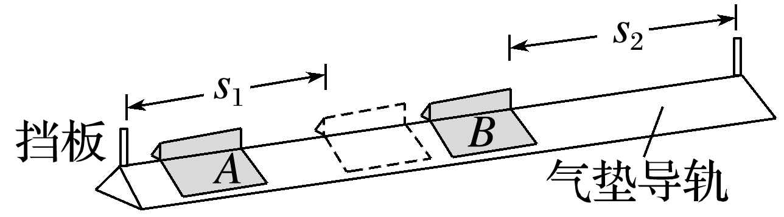

(1)调节导轨水平；

(2)测得两滑块的质量分别为0.510 kg和0.304 kg.要使碰撞后两滑块运动方向相反，应选取质量为________ kg的滑块作为*A*；

(3)调节*B*的位置，使得*A*与*B*接触时，*A*的左端到左边挡板的距离*s*1与*B*的右端到右边挡板的距离*s*2相等；

(4)使*A*以一定的初速度沿气垫导轨运动，并与*B*碰撞，分别用传感器记录*A*和*B*从碰撞时刻开始到各自撞到挡板所用的时间*t*1和*t*2；

(5)将*B*放回到碰撞前的位置，改变*A*的初速度大小，重复步骤(4)．多次测量的结果如下表所示；

|  |  |  |  |  |  |
| --- | --- | --- | --- | --- | --- |
|  | 1 | 2 | 3 | 4 | 5 |
| *t*1/s | 0.49 | 0.67 | 1.01 | 1.22 | 1.39 |
| *t*2/s | 0.15 | 0.21 | 0.33 | 0.40 | 0.46 |
| *k*＝ | 0.31 | *k*2 | 0.33 | 0.33 | 0.33 |

(6)表中的*k*2＝________(保留2位有效数字)；

(7)的平均值为______(保留2位有效数字)；

(8)理论研究表明，对本实验的碰撞过程，是否为弹性碰撞可由判断．若两滑块的碰撞为弹性碰撞，则的理论表达式为__________________(用*m*1和*m*2表示)，本实验中其值为________________(保留2位有效数字)，若该值与(7)中结果间的差别在允许范围内，则可认为滑块*A*与滑块*B*在导轨上的碰撞为弹性碰撞．

答案　(2)0.304　(6)0.31　(7)0.32

(8)＝　0.34

解析　(2)用质量较小的滑块碰撞质量较大的滑块，碰后运动方向相反，故选0.304 kg的滑块作为*A*.

(6)由于两段位移大小相等，根据表中的数据可得*k*2＝＝＝＝0.31.

(7)的平均值为

＝＝0.32.

(8)弹性碰撞时满足动量守恒和机械能守恒，可得*m*1*v*0＝－*m*1*v*1＋*m*2*v*2

*m*1*v*02＝*m*1*v*12＋*m*2*v*22

联立解得＝，代入数据可得＝0.34.

24.(2022·全国甲卷·24)将一小球水平抛出，使用频闪仪和照相机对运动的小球进行拍摄，频闪仪每隔0.05 s发出一次闪光．某次拍摄时，小球在抛出瞬间频闪仪恰好闪光，拍摄的照片编辑后如图所示．图中的第一个小球为抛出瞬间的影像，每相邻两个球之间被删去了3个影像，所标出的两个线段的长度*s*1和*s*2之比为3∶7.重力加速度大小取*g*＝10 m/s2，忽略空气阻力．求在抛出瞬间小球速度的大小．

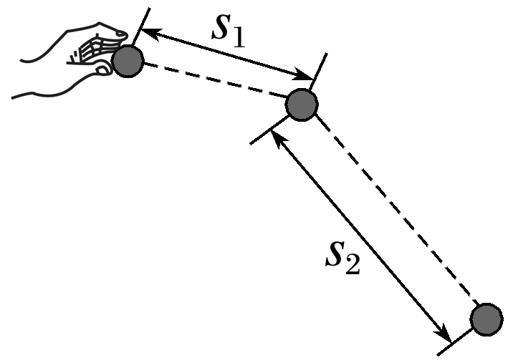

答案　 m/s

解析　频闪仪每隔0.05 s发出一次闪光，每相邻两个球之间被删去3个影像，故相邻两球的时间间隔为*t*＝4*T*＝0.05×4 s＝0.2 s

设抛出瞬间小球的速度为*v*0，每相邻两球间的水平方向上位移为*x*，竖直方向上的位移分别为*y*1、*y*2，根据平抛运动位移公式有*x*＝*v*0*t*

*y*1＝*gt*2＝×10×0.22 m＝0.2 m

*y*2＝*g*(2*t*)2－*gt*2＝×10×(0.42－0.22) m＝0.6 m

令*y*1＝*y*，则有*y*2＝3*y*1＝3*y*

已标注的线段*s*1、*s*2分别为*s*1＝

*s*2＝＝

则有∶＝3∶7

整理得*x*＝*y*

故在抛出瞬间小球的速度大小为

*v*0＝＝ m/s.

25.(2022·全国甲卷·25)光点式检流计是一种可以测量微小电流的仪器，其简化的工作原理示意图如图所示．图中*A*为轻质绝缘弹簧，*C*为位于纸面上的线圈，虚线框内有与纸面垂直的匀强磁场；*M*为置于平台上的轻质小平面反射镜，轻质刚性细杆*D*的一端与*M*固连且与镜面垂直、另一端与弹簧下端相连，*PQ*为圆弧形的、带有均匀刻度的透明读数条，*PQ*的圆心位于*M*的中心．使用前需调零：使线圈内没有电流通过时，*M*竖直且与纸面垂直；入射细光束沿水平方向经*PQ*上的*O*点射到*M*上后沿原路反射．线圈通入电流后弹簧长度改变，使*M*发生倾斜，入射光束在*M*上的入射点仍近似处于*PQ*的圆心，通过读取反射光射到*PQ*上的位置，可以测得电流的大小．已知弹簧的劲度系数为*k*，磁场磁感应强度大小为*B*，线圈*C*的匝数为*N*、沿水平方向的长度为*l*，细杆*D*的长度为*d*，圆弧*PQ*的半径为*r*，*r*≫*d*，*d*远大于弹簧长度改变量的绝对值．

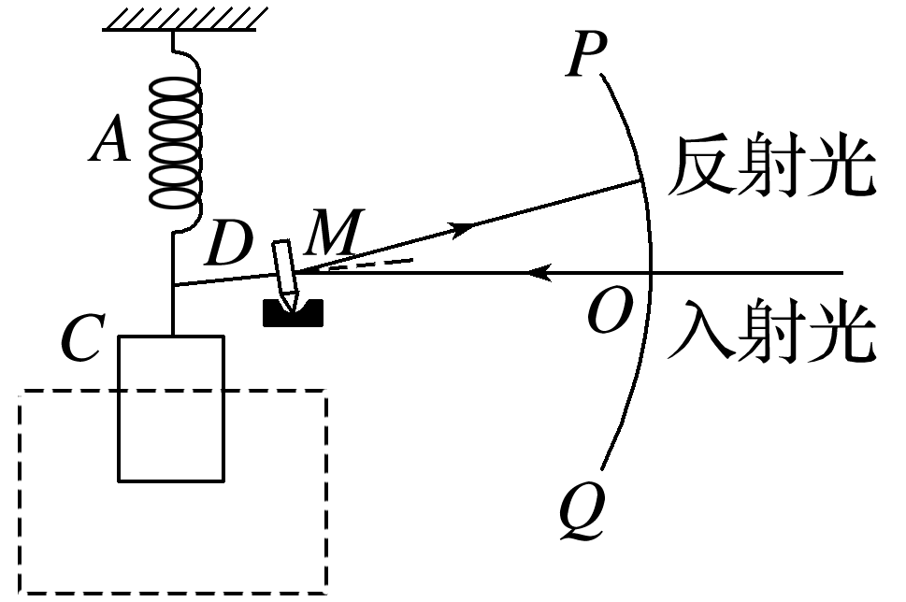

(1)若在线圈中通入的微小电流为*I*，求平衡后弹簧长度改变量的绝对值Δ*x*及*PQ*上反射光点与*O*点间的弧长*s*；

(2)某同学用此装置测一微小电流，测量前未调零，将电流通入线圈后，*PQ*上反射光点出现在*O*点上方，与*O*点间的弧长为*s*1；保持其它条件不变，只将该电流反向接入，则反射光点出现在О点下方，与*O*点间的弧长为*s*2.求待测电流的大小．

答案　(1)　　(2)

解析　(1)由题意当线圈中通入微小电流*I*时，线圈受到的安培力为*F*＝*NBIl*

根据胡克定律有*F*＝*NBIl*＝*k*|Δ*x*|

|Δ*x*|＝

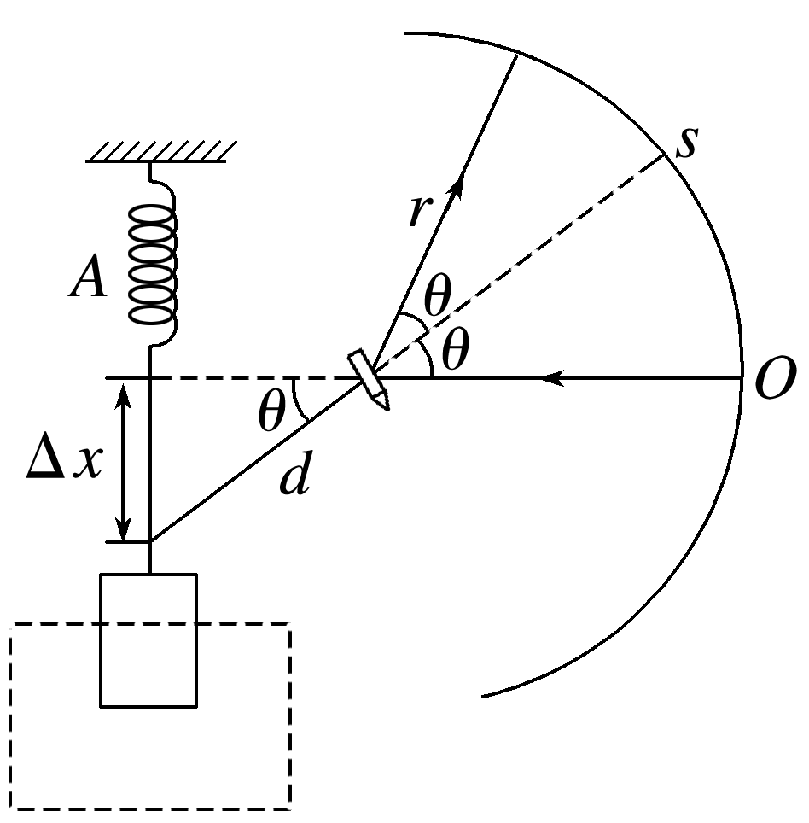

设此时细杆转过的弧度为*θ*，则可知反射光线转过的弧度为2*θ*，如图所示，又因为

*d*≫Δ*x*，*r*≫*d*

则sin *θ*≈*θ*，sin 2*θ*≈2*θ*

所以有Δ*x*＝*d*·*θ*，*s*＝*r*·2*θ*

联立可得*s*＝

(2)因为测量前未调零，设没有通电流时向上偏移的弧长为*s*′，初始时反射光点在*O*点上方，通电流*I*′后根据前面的结论可知有*s*1＝＋*s*′

当电流反向后有*s*2＝－*s*′

联立可得*I*′＝

同理可得没有通电流时为向下偏移弧长*s*′结果也相同，故待测电流的大小为*I*′＝.

(二)选考题：共45分．请考生从2道物理题、2道化学题、2道生物题中每科任选一题作答．如果多做，则每科按所做的第一题计分．

33.(2022·全国甲卷·33)(1)一定量的理想气体从状态*a*变化到状态*b*，其过程如*p*－*T*图上从*a*到*b*的线段所示．在此过程中(　　)

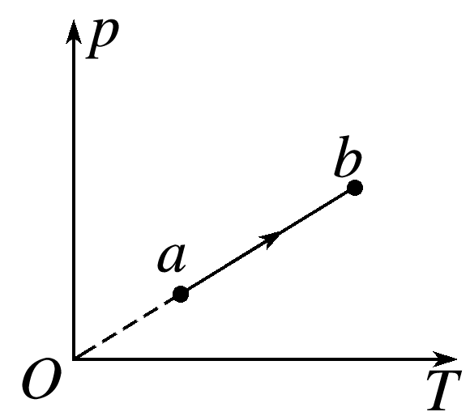

A．气体一直对外做功

B．气体的内能一直增加

C．气体一直从外界吸热

D．气体吸收的热量等于其对外做的功

E．气体吸收的热量等于其内能的增加量

(2)如图，容积均为*V*0、缸壁可导热的*A*、*B*两汽缸放置在压强为*p*0、温度为*T*0的环境中；两汽缸的底部通过细管连通，*A*汽缸的顶部通过开口*C*与外界相通；汽缸内的两活塞将缸内气体分成Ⅰ、Ⅱ、Ⅲ、Ⅳ四部分，其中第Ⅱ、Ⅲ部分的体积分别为*V*0和*V*0.环境压强保持不变，不计活塞的质量和体积，忽略摩擦．

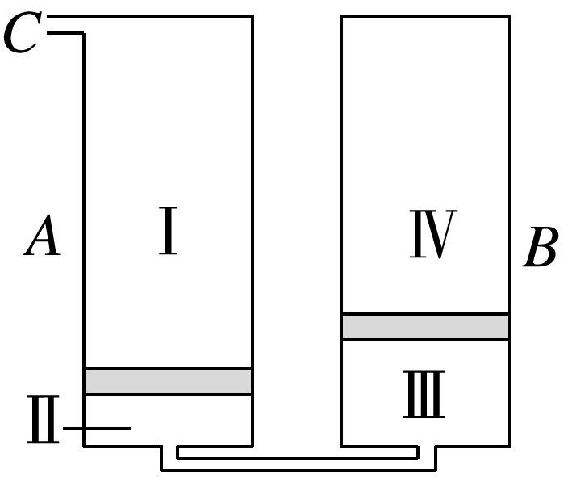

①将环境温度缓慢升高，求*B*汽缸中的活塞刚到达汽缸底部时的温度；

②将环境温度缓慢改变至2*T*0，然后用气泵从开口*C*向汽缸内缓慢注入气体，求*A*汽缸中的活塞到达汽缸底部后，*B*汽缸内第Ⅳ部分气体的压强．

答案　(1)BCE　(2)①*T*0　②*p*0

解析　(1)因*p*－*T*图像中*a*到*b*的线段的延长线过原点，由＝*C*，可知从*a*到*b*气体的体积不变，则从*a*到*b*气体不对外做功，选项A错误；

因从*a*到*b*气体温度升高，可知气体内能增加，选项B正确；因*W*＝0，Δ*U*>0，根据热力学第一定律Δ*U*＝*W*＋*Q*可知，气体一直从外界吸热，且气体吸收的热量等于内能增加量，选项C、E正确，D错误．

(2)①因两活塞的质量不计，则当环境温度升高时，Ⅳ内的气体压强总等于大气压强，则该气体进行等压变化，则当*B*中的活塞刚到达汽缸底部时，对Ⅳ中气体由盖—吕萨克定律可得＝，解得*T*＝*T*0

②设当*A*中的活塞到达汽缸底部时Ⅲ中气体的压强为*p*，则此时Ⅳ内的气体压强也等于*p*，设此时Ⅳ内的气体的体积为*V*，则Ⅱ、Ⅲ两部分气体的体积为(*V*0－*V*)，则对Ⅳ中气体有＝

对Ⅱ、Ⅲ两部分气体有＝

联立解得*p*＝*p*0.

34.(2022·全国甲卷·34)(1)一平面简谐横波以速度*v*＝2 m/s沿*x*轴正方向传播，*t*＝0时刻的波形图如图所示，介质中平衡位置在坐标原点的质点*A*在*t*＝0时刻的位移*y*＝ cm，该波的波长为______ m，频率为________ Hz，*t*＝2 s时刻，质点*A*__________(选填“向上运动”“速度为零”或“向下运动”)．

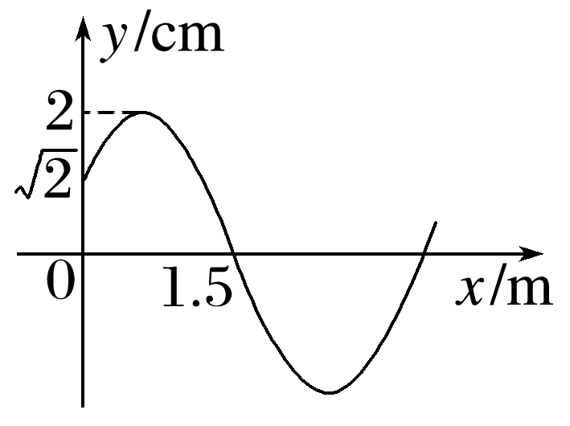

(2)如图，边长为*a*的正方形*ABCD*为一棱镜的横截面，*M*为*AB*边的中点．在截面所在的平面，一光线自*M*点射入棱镜，入射角为60°，经折射后在*BC*边的*N*点恰好发生全反射，反射光线从*CD*边的*P*点射出棱镜，求棱镜的折射率以及*P*、*C*两点之间的距离．

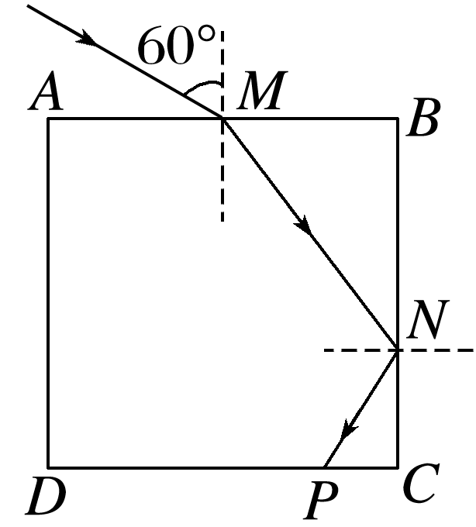

答案　(1)4　0.5　向下运动　(2)　*a*

解析　(1)设波的表达式为*y*＝*A*sin (*x*＋*φ*)

由题知*A*＝2 cm，波图像过点(0，)和(1.5,0)，

代入表达式可得*y*＝2sin (*x*＋) (cm)

即*λ*＝4 m

由于该波的波速*v*＝2 m/s，则

*f*＝＝ Hz＝0.5 Hz，*T*＝＝2 s

由于题图为*t*＝0时刻的波形图，则*t*＝2 s时刻该波的振动形式和零时刻相同，根据“上、下坡”法可知质点*A*向下运动．

(2)设光线在*AB*面的折射角为*θ*，则有

sin 60°＝*n*sin *θ*

由题知，光线经折射后在*BC*边的*N*点恰好发生全反射，则有sin *C*＝，*C*＝90°－*θ*

联立解得tan *θ*＝，*n*＝

根据几何关系有tan *θ*＝＝

解得*NC*＝*a*－*BN*＝*a*－

再由tan *θ*＝，解得*PC*＝*a*.